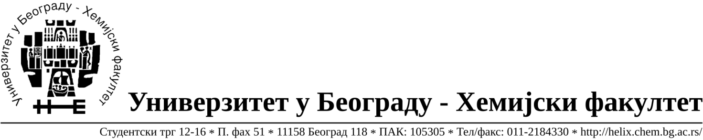
Na zahtev( pitanje) potencijalnih ponuđača, ovim putem dostavljamo traženo pojašnjenje ( odgovor) u vezi javne nabavke male vrednosti dobara- laboratorijska oprema za obrazovanje i nauku, broj 26/14.

Pitanje:- Partija broj 4-Laboratorijska univerzalna centrifuga tip 1
- Da li je moguće, umesto centrifuge koja ima 10 programa, ponuditi centrifugu koja ima 4 programa?

Odgovor: Ne, potrebno je ponuditi centrifugu sa kapacitetom memorije od 10 programa.

U Beogradu, 15.10.2014.godine

